Une société, basée à Paris, envoie 20 de ses conseillers dans trois villes de France.
On se propose d’étudier les frais que cela engendre, uniquement sur le transport.
Le fichier Ch1 CCF4.xlsx contient l’ensemble des informations.
On laisse libre choix quant à la réalisation du tableau ou des divers calculs (tableur avec tri, tableau croisé, calculatrice…).

PARTIE A
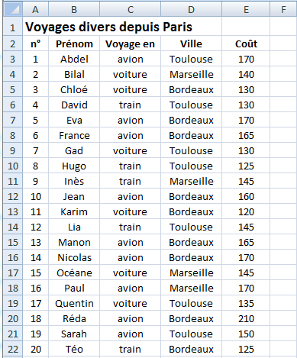
1. Construire un tableau à deux entrées présentant les coûts totaux des transports, dans chaque ville et pour chaque type de transport.

2. a) Calculer le coût moyen par conseiller. Expliquer la démarche.
……………………………………………………………………………………………
……………………………………………………………………………………………
……………………………………………………………………………………………
b) Quel est la part du transport en voiture dans le coût total ?
……………………………………………………………………………………………
la part du coût total pour la ville de Bordeaux ?
……………………………………………………………………………………………
c) Existe-t-il un conseiller répondant aux trois critères en même temps :
il va à Bordeaux il se déplace en train le coût est supérieur à 125 € ?
…………………………………………………………………………………………………………………………………………………………………………………….……….
d) Existe-t-il un conseiller ne répondant pas à l’un au moins de ces deux critères :
il va à Bordeaux ou il voyage en avion les frais dépassent 150 € ?
…………………………………………………………………………………………………………………………………………………………………………………….……….

3. a) Du fait d’un problème SNCF au départ de Paris, le coût total du transport en train passe à 800 € .
Calculer le pourcentage d’augmentation.
…………………………………………………………………………………………………………………………………………………………………………………….……….
…………………………………………………………………………………………………………………………………………………………………………………….……….
b) L’agence de voyage qui s’occupe des billets d’avion consent à une réduction de 130 € sur la totalité des billets. Calculer le pourcentage de diminution.
…………………………………………………………………………………………………………………………………………………………………………………….……….
…………………………………………………………………………………………………………………………………………………………………………………….……….
c) Le geste commercial de l’agence de voyage compense-t-il la hausse du tarif SNCF ?
…………………………………………………………………………………………………………………………………………………………………………………….……….

PARTIE B
Un conseiller a droit à un remboursement de 150 € pour ses frais de transport.
1. Proposer un test, à saisir en colonne F du tableur, ou sous forme d’algorithme, afin de connaître les conseillers qui seront totalement remboursés, ou sinon le montant restant à leur charge.
…………………………………………………………………………………………………………………………………………………………………………………….……….
…………………………………………………………………………………………………………………………………………………………………………………….……….

2. On note x un conseiller quelconque et on définit les prédicats :
a(x) : « x prend l’avion » b(x) : « x va à Bordeaux »
c(x) : « les frais de x dépassent 150 € » t(x) : « x prend le train »
a) Téo rend-il Vrai la proposition t(x) ∧ b(x) ?
…………………………………………………………………………………………………………………………………………………………………………………….……….

b) Traduire en une proposition l’énoncé :
« Le conseiller ne prend pas l’avion ou ses frais sont au plus de 150 € . »
…………………………………………………………………………………………………………………………………………………………………………………….……….
c) Justifier que les propositions suivantes sont Vrai :
∃ x , a(x) ∧ b(x) ∀ x , c(x) ⇒ a(x)
…………………………………………………………………………………………………………………………………………………………………………………….……….
…………………………………………………………………………………………………………………………………………………………………………………….……….
…………………………………………………………………………………………………………………………………………………………………………………….……….
…………………………………………………………………………………………………………………………………………………………………………………….……….
d) La proposition « ∀ x , a(x) ⇒ c(x) » est-t-elle Vrai ?
…………………………………………………………………………………………………………………………………………………………………………………….……….
…………………………………………………………………………………………………………………………………………………………………………………….……….
e) Écrire la négation de la proposition « le conseiller voyage en avion ou va à Bordeaux » .
…………………………………………………………………………………………………………………………………………………………………………………….……….
…………………………………………………………………………………………………………………………………………………………………………………….……….
Indiquer au moins un conseiller, s’il existe, qui répond Vrai à cette proposition.
…………………………………………………………………………………………………………………………………………………………………………………….……….

